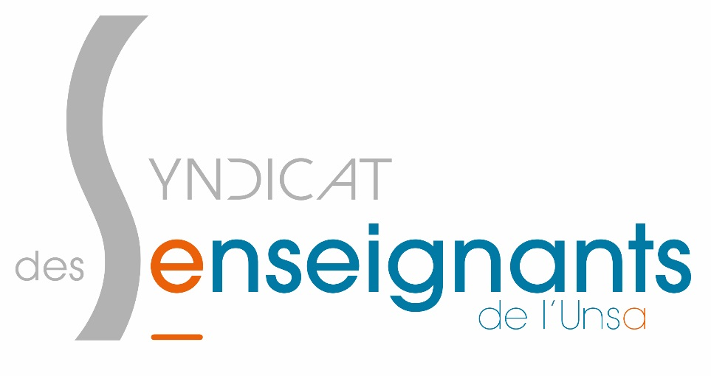

Madame l’Inspectrice d’Académie, Mesdames et Messieurs les membres de la CAPD,

Les réformes se sont succédé ces dernières années et malheureusement l’accompagnement et la bienveillance nécessaires n’ont pas toujours été au rendez-vous.

Le Plan Académique de Formation qui devrait être une manière de piloter l’accompagnement de ces réformes ne permet pas d’assurer ses fonctions car trop maigre et trop éloigné des besoins des enseignants. De plus les priorités académiques et les formations à public désigné viennent contrecarrer les demandes.
Pour le SE-Unsa, il faut dépasser la logique de formation continue pour aller vers la logique de développement professionnel. Cela sous-entend que les enseignants, reconnus comme les professionnels qu’ils sont, sont acteurs de leur projet de formation et que celui-ci doit s’inscrire dans un temps plus long. On doit ainsi passer de l’action de formation ponctuelle et thématique, au mieux proposée si ce n’est imposée par l’institution, au parcours de formation construit par le professionnel lui-même. Le SE-Unsa espère que l’évaluation de la formation continue lancée en septembre 2016 permettra d’améliorer une offre peu efficiente.

Sur le papier, le Livret Scolaire Unique Numérique est une idée intéressante. Dans les faits, il n’est pas concevable que l’on fasse des annonces sans donner la possibilité aux enseignants de se saisir correctement de ce nouvel outil. Pour que la mise en œuvre se fasse sans accroc, il faut donner du temps aux enseignants et ne pas, une fois de plus, les mettre sous pression. Ce sont toujours, au bout du compte, les élèves qui subissent les conséquences des demandes précipitées alors qu’un temps d’adaptation est nécessaire. Le SE-Unsa demande à ce que l’administration ne soit pas plus royaliste que le roi et permette aux enseignants de ne remplir le LSUN qu’à partir du second trimestre de l’année en cours comme le stipule la réponse que la ministre a faite à notre courrier.

Nous recevons de nombreux courriers de collègues directrices et directeurs, débutants ou aguerris, qui nous montrent combien les tâches qui leur sont attribuées sont loin de s’être simplifiées. Elles se sont, au contraire, multipliées et pèsent de plus en plus sur les personnels en charge de direction d’école. Pour ne citer que quelques-unes de ces tâches, on trouve :
- Le plan vigipirate renforcé qui transforme certains directeurs et directrices en agents de surveillance.
- La nouvelle maquette du PPMS nécessitant une réécriture complète du document avec une date de retour demandée par l'administration antérieure à la date de réception de la circulaire.
- La diminution de moitié des EVS administratives (moins de 10% des écoles dans le 67) plonge les directrices et les directeurs dans une incompréhension totale. Le flou pesant sur le barème d’attribution des EVS ne fait qu’ajouter du désarroi et de la rancœur.
- La mise en place aux forceps du LSUN qui reposera sur les directeurs d'école qui devront former les adjoints à cet outil apparaît comme la cerise sur un gâteau de moins en moins digeste.
Le SE-Unsa demande à ce que les directrices et les directeurs soient accompagnés dans leurs trop nombreuses tâches avec le maximum de bienveillance, que du temps leur soit donné et que la précipitation fasse place à une planification détendue.

Un dernier point important doit être soulevé. L’intégration des élèves porteurs de handicap est une bonne chose si elle est faite dans de bonnes conditions. Les notifications faites par la MDPH doivent être suivies d’effets, on ne peut pas laisser les enseignants seuls fassent à certains élèves devant lesquels ils se sentent totalement démunis : manque de formation, surcharge compte tenu d’effectifs trop importants. Il manque encore trop d’AVS dans les écoles, que compte faire l’administration pour prévenir cette pénurie redondante ? Est-il prévu une revalorisation du statut de ces personnels afin qu’un recrutement plus facile soit possible ?
Le SE-Unsa demande une modification du statut des AVS ainsi qu’une augmentation de leur rémunération. Nous considérons que les élèves à besoins particuliers doivent pouvoir être scolarisés dans les meilleures conditions possibles, ce qui passe par une formation adaptée pour les enseignants et des moyens humains suffisants.

En syndicat progressiste, Mme l’Inspecteur d’académie, vous pourrez compter sur la force de proposition du SE-Unsa, car l’intérêt et l’accompagnement des personnels vont de paire avec la réussite de tous les élèves.

